查桥中学开学第一课——心理健康教育主题班会
9月7日下午，查桥中学各班在学校政教处的指导下，组织开展了心理健康教育主题班会，全体学生参加了这“开学第一课”。
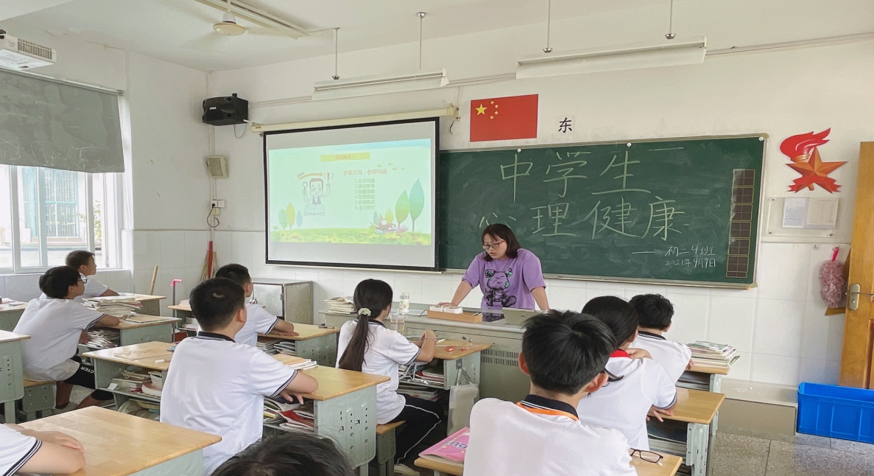
各班班主任围绕心理健康教育，开展了“什么是健康？”、“为谁而学”、“心理健康表现”、“如何解决？“等心理健康教育，进一步引导学生科学合理规划时间、处理好学习和放松的关系，解决心理困惑，增强自主意识，学会自我管理，使学生从舒适的暑假生活过渡到紧张忙碌的校园学习中来，帮助学生筑牢心理健康的“防护墙”。
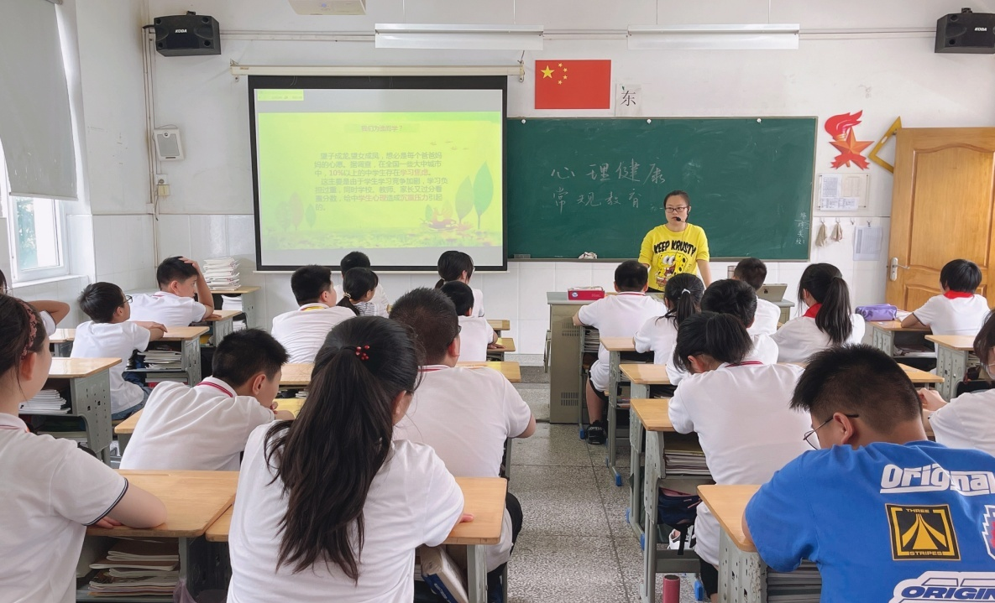
开学是新一学期的起点，在这个起点上，做好心理健康教育是非常必要的。心理健康第一课进一步提高了学生的心理素质，培养了他们乐观健康的心理品质，使学生们能够以积极向上的状态迎接新学期的学习生活，取得更大的进步。

